1. **Припремна настава за класификациони испит**

* **Математика:**

**91.** Упрости израз: 

а)  б) 1 в)  г)  д) 

**92.** Израчунај: 

а) 2 б) 5 в) 3 г) 4 д) 1

**93.** Одреди најмању вредност функције: 

а)  б) 1 в)  г)  д) 

**94.** Решење једначине  је:

а) *x* = – 4 б) *x* = 2 в) *x* = 4 г) *x* = – 0,4 д) *x* = 0,4

**95.** Упрости разломак: .

а) 1 б) 5 в) -4 г) 10 д) 2

* **Техничко-технолошка област:**

1. На слици су приказана два случаја – два тела у два различита положаја:

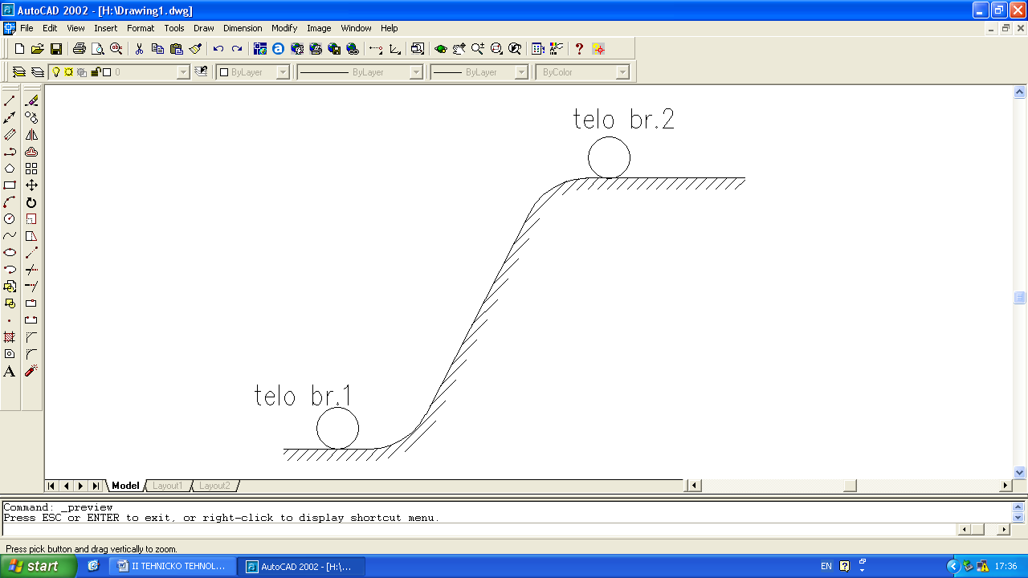

Које од ова два тела има већу потенцијалну енергију:

* тело бр. 1
* тело бр. 2

1. За део приказан изометријски, који од два цртежа је исправан (видети слику):

* цртеж бр. 1
* цртеж бр. 2

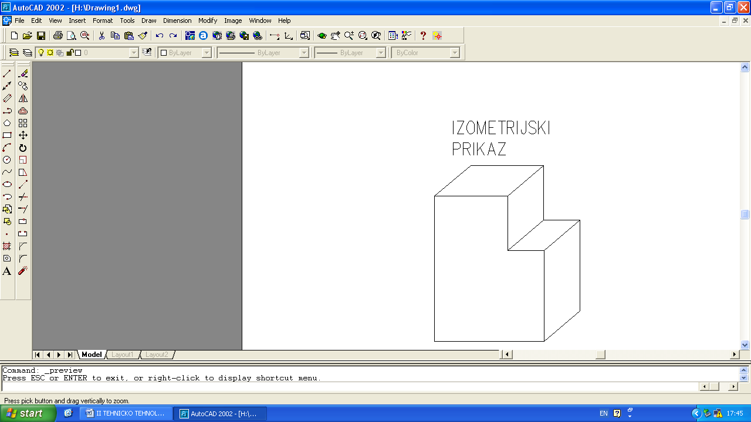 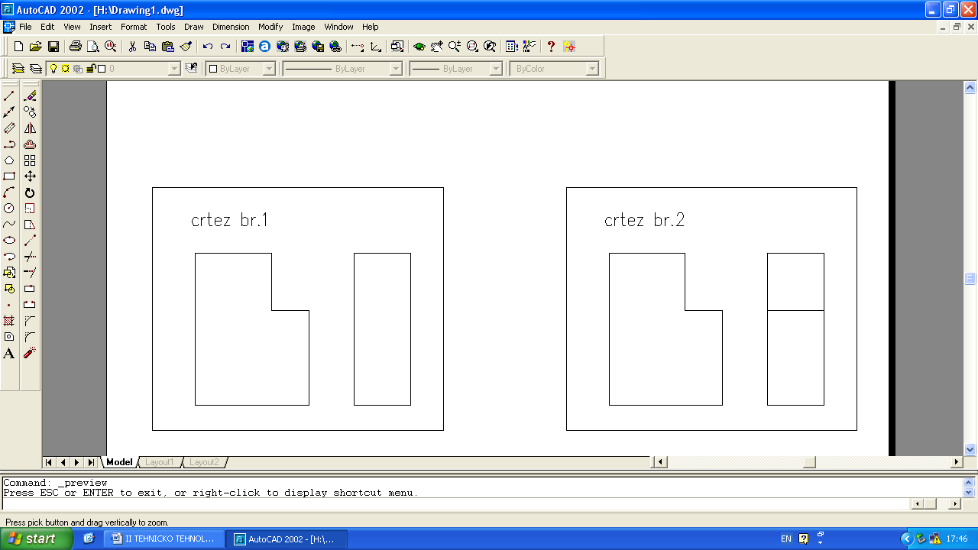 

1. У преноснике снаге се убрајају:

* навојно – вијчани спојеви
* заковице
* зупчаници

1. Који положај греде има већу носивост (видети слику):

* греда бр. 1
* греда бр. 2
* обе греде имају исту носивост

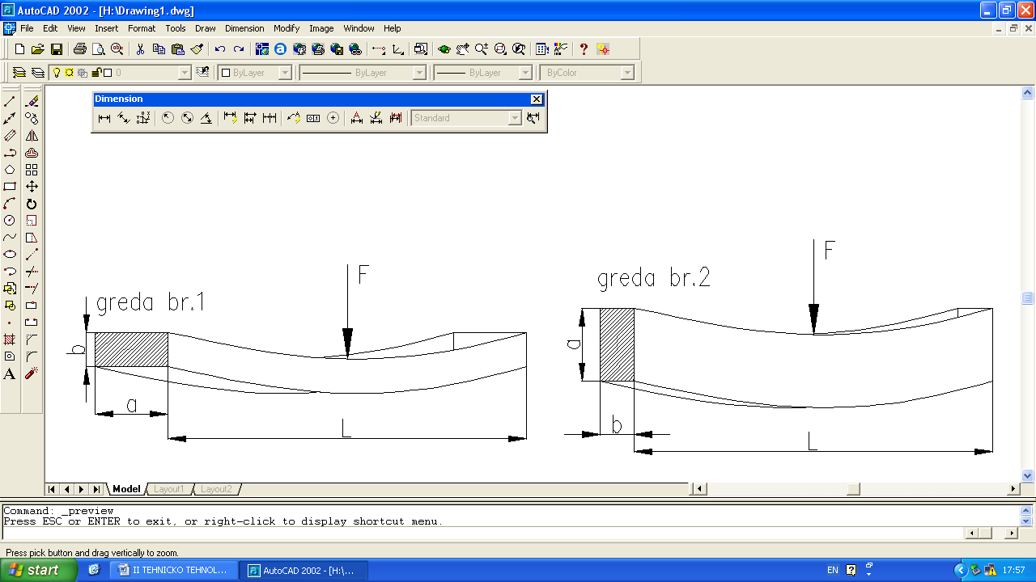

1. Ако се тело креће уз стрму раван (као што је приказано на слици), у ком cмеру делује сила трења:

* одоздо – нагоре
* одозго – надоле

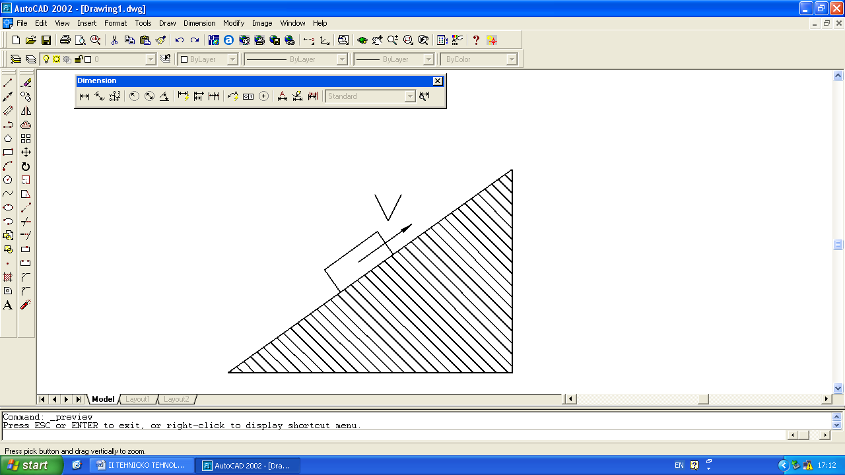

* **Информатика:**

1. Централни микропроцесор који управља радом целог компјутера скраћено се означава почетним словима.

* CPU
* CAT
* COM

1. Мainframe je:

* микрорачунар
* основни оквир
* основна плоча
* веома брз рачунар великих димензија

1. PDA (Personal Data Assistant) користе:

* посебан резач
* специјалну оловку за управљање радом рачунара
* гумицу за брисање
* лењир

1. Изврашавање више програма истовремено се зове:

* мултипринтинг
* мултитаскинг
* дефрагментација
* инкинг

***\*\*\*Напомена:***

***Питања из прилога су рађена по Информатору Школе.***

***Тачни одговори су обојени жутом бојом.***

***Кандидати који се одлуче да полажу класификациони испит као комбиновани тест би требало да спремају сав материјал из прилога, док кандидати који се одлуче да полажу као математички тест би требало да спремају само материјал из области математика.***